data wpływu: 11.08.2021
UCHWAŁA NR XXVIII/199/VII/2021
RADY OSIEDLA JEŻYCE
z dnia 2 sierpnia 2021 r.

w sprawie | stanowiska odnośnie konkursu na projekt urbanistyczny zagospodarowania terenów przy ul. Roosevelta.

Na podstawie § 14 ust. 2 uchwały nr LXXX/1202/V/2010 Rady Miasta Poznania z dnia 9 listopada 2010 r. w sprawie Statutu Miasta Poznania (Dz. Urz. Woj. Wielk. z dnia 24 stycznia 2011 r., Nr 11, poz. 303 i 319) w związku z § 46 uchwały nr LXXVI/1153/V/2010 Rady Miasta Poznania z dnia 31 sierpnia 2010 r. w sprawie uchwalenia Statutu Osiedla Jeżyce (Dz. Urz. Woj. Wielk. z 2010 r. Nr 244, poz. 4528), uchwala się, co następuje:

§ 1
- Zgłasza się uwagi do Wytycznych organizatora konkursu na projekt urbanistyczny zagospodarowania terenów przy ul. Roosevelta oraz do Regulaminu konkursu.
- Uwagi do Wytycznych organizatora konkursu stanowią załącznik nr 1 do uchwały.
- Uwagi do Regulaminu konkursu stanowią załącznik nr 2 do uchwały.

§ 2
Wykonanie uchwały powierza się Przewodniczącemu Zarządu.

§ 3
Uchwała wchodzi w życie z dniem podjęcia.

Przewodnicząca
Rady Osiedla Jeżyce

(-) Aleksandra Sołtysiak-Łuczak

UZASADNIENIE
DO PROJEKTU UCHWAŁY
RADY OSIEDLA JEŻYCE

w sprawie | stanowiska odnośnie konkursu na projekt urbanistyczny zagospodarowania terenów przy ul. Roosevelta.

Wskazany teren jest jedynym dużym obszarem publicznym, który może służyć mieszkańcom Poznania, a w szczególności Osiedla Jeżyce i Starego Miasta. Zagospodarowując go należy wziąć pod uwagę następujące fakty:
- Żyjemy w epoce kryzysu klimatycznego. Każdego roku problem suszy, deszczów nawalnych i upałów będzie się tylko nasilać. Obszary zielone w Poznaniu są poddane wielkim presjom środowiskowym. Zieleń przyuliczna w centrum Poznania cały czas się kurczy, a nasadzenia drzew w miejsce tych obumarłych jest w 95% przypadków niemożliwe bez kosztownej przebudowy z uwagi na sieci podziemnych instalacji. Obszar ul. Roosevelta między ul. Poznańską a Rondem Kaponiera oraz Most Uniwersytecki już obecnie są bardzo ubogie w zieleń i w lecie są wyspami ciepła. To, jak już ograniczona jest dziś obecność zieleni w tym rejonie w porównaniu do przeszłości, widoczne jest na rycinach zamieszczonych w wytycznych konkursowych.
- Gęstość zabudowy Osiedla Jeżyce jest już obecnie szczególnie duża w skali miasta, a prowadzonych jest tam obecnie 14 inwestycji mieszkaniowych, których efektem będzie intensywne dogęszczenie zabudowy i zwiększenie liczby mieszkańców. Jednocześnie na terenie całego Osiedla istnieje tylko jeden teren zielony w postaci Starego Zoo, kilka ogólnodostępnych placów zabaw (wobec ponad 20 takich miejsc w przeszłości), kilka skwerów i ani jednego takiego terenu, jak np. wybieg dla psów czy teren do street workout.
- Jedynym publicznym budynkiem dla realizacji działań kulturalnych na Osiedlu Jeżyce, w tym zwłaszcza niewielkich i oddolnych, jest będący w złym stanie technicznym Dom Tramwajarza. Z mapy Osiedla i Poznania zniknęły w ostatnich latach miejsca służące małym inicjatywom, spotkaniom sąsiedzkim i wspólnej pracy, takie jak tereny dawnych Poznańskich Zakładów Graficznych oraz Zakład Makerspace.
- Stworzenie na przedmiotowym terenie istotnego generatora ruchu samochodowego, jakim byłyby zapewne bardzo wysokie budynki mieszkaniowo-usługowe, wpłynie negatywnie na komfort zamieszkiwania na Osiedlach Jeżyce i Stare Miasto oraz komfort korzystania z ul. Roosevelta, Most Teatralny, Fredry. Wymaga to zaprojektowania tego terenu w taki sposób, aby zrekompensować mieszkańcom tę stratę.

Jeżeli chodzi o zaproponowane kryteria oceny prac konkursowych:
- Wydają się one sformułowane na dość wysokim poziomie ogólności, nie wskazując kryteriów, które powinny być podstawą oceny prac. W szczególności taki ogólny charakter wydają się nosić takie kryteria jak „Kierunki i strategia rozwiązań prezentujących sposób myślenia autora o zadaniu konkursowym”, nie wskazujące, jak oceniać ww. kierunki i strategię.
- Przedmiotem oceny komisji konkursowej powinno być m. in. spełnienie wytycznych konkursowych oraz zgodność prac z kluczowymi dokumentami takimi jak Strategia Rozwoju Miasta Poznania i Plan Adaptacji do Zmian Klimatycznych.
- Bardzo duże znaczenie przypisywane jest ekonomicznej rentowności rozwiązań, zaś znikome – jej oddziaływaniu na komfort zamieszkiwania i środowisko. Należałoby odwrócić lub co najmniej zrównać te proporcje.

W związku z powyższym, w świetle § 14 ust. 2 Statutu Miasta Poznania stanowiącego, że Rada może wypowiadać się w każdej sprawie publicznej, w związku z § 46 Statutu Osiedla Jeżyce stanowiącym, że w sprawach nieuregulowanych Statutem Osiedla mają odpowiednio zastosowanie postanowienia ustawy o samorządzie gminnym oraz obowiązujący Statut Miasta, podjęcie niniejszej uchwały jest zasadne.

Przewodniczący
Zarządu Osiedla Jeżyce

(-) Filip Schmidt

ZAŁĄCZNIK NR 1 DO UCHWAŁY NR XXVIII/199/VII/2021
RADY OSIEDLA JEŻYCE
z dnia 2 sierpnia 2021 r.

Uwagi do Wytycznych organizatora konkursu na projekt urbanistyczny zagospodarowania terenów przy ul. Roosevelta.

- Należy uzupełnić wytyczne konkursowe o założenie o publicznym, ogólnodostępnym, niegrodzonym charakterze projektowanego terenu.

- Należy uzupełnić wytyczne konkursowe o założenie o wykorzystaniu części nowej zabudowy na cele publiczne, w tym działania kulturalne, w tym w zakresie kultury wysokiej (filharmonia, teatr, galerie sztuki, etc.), edukacyjne, miejsca wymiany, współtworzenia i spotkań.

- Należy uzupełnić wytyczne konkursowe o część poświęconą wytycznym związanym z komfortem zamieszkiwania w Poznaniu, zwłaszcza w śródmieściu – w oparciu o obowiązującą Strategię Rozwoju miasta Poznania, ze wskazaniem w szczególności na takie obowiązujące w Strategii priorytety jak „Zielone, mobilne miasto”, „Wspólnotowość i dialog społeczny” oraz takie obowiązujące kierunki interwencji jak: „Uspokojenie ruchu samochodowego w mieście”, „Ograniczenie emisji zanieczyszczeń i wzrost efektywności energetycznej”, „Racjonalne korzystanie z zasobów środowiskowych oraz ich odzyskiwanie”, „Wspieranie rewitalizacji i tworzenia nowych otwartych przestrzeni publicznych”, „Miasto przyjazne rodzinom i seniorom”.

- Należy uzupełnić wytyczne konkursowe o część poświęconą wytycznym związanym z zielenią, ochroną środowiska, adaptacją do zmian klimatu (w oparciu o Miejski Plan Adaptacji do Zmian Klimatu oraz rekomendacje Poznańskiego Panelu Obywatelskiego), a w niej m. in.
  - ustalenie minimalnej powierzchni biologicznie czynnej na przedmiotowym terenie na 40%;
  - zachowanie dominacji zieleni na tej części terenu, która mieści się na północ od Mostu Teatralnego i jest znacznie mniej istotna w kontekście osi widokowych;
  - nakaz wprowadzenia na przedmiotowym terenie tzw. błękitno-zielonej infrastruktury;
  - poszerzenie istniejącego w dokumencie zapisu dotyczącego maksymalnego dążenia do zachowania zieleni wysokiej o wskazanie miejsc pod nowe nasadzenia, w szczególności takie zlokalizowane wzdłuż ul. Roosevelta i Mostów Teatralnego i Uniwersyteckiego, co pozwoliłoby na zacienienie tras biegnących wzdłuż ulic;
  - nakaz obliczenia wartości odtworzeniowej zieleni, usług ekosystemowych oraz zmniejszonej emisji CO2, które są obecnie świadczone otoczeniu przez drzewa i zieleń znajdujące się na terenie inwestycji, które mogłyby być świadczone przy przeznaczeniu dużej jego części na zieleń oraz dla wariantu przygotowanego przez autorów pracy konkursowej – w nawiązaniu do rekomendacji Poznańskiego Panelu Obywatelskiego.

- Należy poszerzyć fragment odnoszący się do obsługi komunikacyjnej o wytyczne dotyczące:
  - minimalizacji obsługi projektowanego terenu przez ruch kołowy;
  - maksymalizacji dostępności pieszej i rowerowej projektowanego terenu;
  - maksymalizacji rozwiązań pozwalających na tworzenie połączeń między Jeżycami i Starym Miastem dzięki realizacji inwestycji, zgodnie z jedną z jej idei przewodnich;
  - zachowanie obszaru przy Moście Teatralnym na stację kolejową Poznań-Śródmieście wraz z dworcem o odpowiedniej skali, służącym obsłudze pasażerów w ruchu miejskim i metropolitalnym.

Przewodniczący
Zarządu Osiedla Jeżyce

(-) Filip Schmidt

ZAŁĄCZNIK NR 2 DO UCHWAŁY NR XXVIII/199/VII/2021
RADY OSIEDLA JEŻYCE
z dnia 2 sierpnia 2021 r

Uwagi do Regulaminu konkursu na projekt urbanistyczny zagospodarowania terenów przy ul. Roosevelta.

W punkcie 6.3. Regulaminu sformułowanie: „Celem konkursu jest wyłonienie najlepszego, pod względem przestrzennym i ekonomicznym, rozwiązania urbanistycznego, które połączyłoby dwie dzielnice i ukazało potencjał inwestycyjny drzemiący w niezagospodarowanych terenach w ścisłym centrum miasta.” należy zastąpić sformułowaniem: „Celem konkursu jest wyłonienie najlepszego, pod względem przestrzennym, urbanistycznym i zgodnością ze Strategią Rozwoju Miasta Poznania i Miejskim Planem Adaptacji do Zmian Klimatu, rozwiązania urbanistycznego, które połączyłoby dwie dzielnice i podnosiło komfort zamieszkiwania i atrakcyjność zamieszkiwania w centrum miasta poprzez zagospodarowanie terenów w ścisłym centrum miasta.”

W punkcie 12.1. Regulaminu należy zastąpić tabelę:

Kryterium oceny opracowania studyjnego | Waga | Punkty
Idea | 60% | Max 60 pkt
Kierunki i strategia rozwiązań prezentujących sposób myślenia autora o zadaniu konkursowym. Walory przestrzenne zaproponowanej koncepcji, noszące znamiona oryginalności. Trafność doboru elementów zagospodarowania terenu w relacji do zabytkowego otocznia.
Rentowność | 40% | Max 40 pkt
Walory ekonomiczno-realizacyjne
Razem | 100% | Max 100 pkt”

następującą tabelą:

Kryterium oceny opracowania studyjnego | Waga | Punkty
Walory przestrzenne i urbanistyczne zaproponowanej koncepcji | 20% | Max 20 pkt
Stopień wpisania projektu w istniejący sposób zagospodarowania terenu i charakter zabudowy.
Stopień uwzględnienia wytycznych konserwatorskich oraz planistyczno-infrastrukturalnych.
Stopień uwzględnienia uznanych w literaturze przedmiotu zasad tworzenia dobrej przestrzeni i architektury w ścisłym śródmieściu Miasta.
Ocena zgodności projektu ze Strategią Rozwoju Miasta Poznania | 20% | Max 20 pkt
Stopień realizowania przez projektu założeń Strategii Rozwoju Miasta Poznania, w tym zwłaszcza podnoszenia komfortu i atrakcyjności zamieszkiwania w śródmieściu i korzystania ze śródmieścia oraz priorytetów i kierunków interwencji wskazanych w wytycznych

Ocena relacji projektu ze środowiskiem | 20% | Max 20 pkt
Stopień zgodności projektu z Miejskim Planem Adaptacji do Zmian Klimatu oraz wytycznymi w zakresie zieleni, ochrony środowiska i adaptacji do zmian klimatu
Ocena zakresu, charakteru i jakości połączenia międzydzielnicowego | 20% | Max 20 pkt
Stopień realizowania nadrzędnego celu inwestycji, jakim jest połączenie Jeżyc i Starego Miasta
Możliwość realizacji | 20% | Max 20 pkt
Ocena szansy na realizację projektu w istniejących realiach społeczno-ekonomicznych
Razem | 100% | Max 100 pkt

W punkcie 14.1. Regulaminu należy zastąpić tabelę:

Kryterium oceny pracy konkursowej | Waga | Punkty
Idea | 40% | Max 40 pkt
Atrakcyjność projektu oraz jego wartości użytkowe i estetyczne uwzględniające walory kompozycji urbanistycznej
Forma i kompozycja | 30% | Max 30 pkt
Powiązania funkcjonalne - zewnętrzne, uwzględniające jednocześnie możliwość wykreowanie specyficznego charakteru miejsca. Jakość zastosowanych rozwiązań, w tym funkcjonalnych, programowych oraz komunikacyjnych
Realność finansowa | 30% | Max 30 pkt
Możliwość urzeczywistnienia projektowanych rozwiązań, w szczególności w aspekcie ekonomicznym i prawnym, to jest przy uwzględnieniu przewidywalnej zdolności potencjalnych inwestorów do sfinansowania projektowanych rozwiązań.
Razem | 100% | Max 100 pkt

tabelą identyczną do tej zaprezentowanej w punkcie 2.

Przewodniczący
Zarządu Osiedla Jeżyce

(-) Filip Schmidt

data wpływu: 12.08.2021
UCHWAŁA NR XXVIII/200/VII/2021
RADY OSIEDLA JEŻYCE
z dnia 2 sierpnia 2021 r.

w sprawie stanowiska odnośnie projektu zmian tras linii komunikacyjnych.

Na podstawie § 14 ust. 2 uchwały nr LXXX/1202/V/2010 Rady Miasta Poznania z dnia 9 listopada 2010 r. w sprawie Statutu Miasta Poznania (Dz. Urz. Woj. Wielk. z dnia 24 stycznia 2011 r., Nr 11, poz. 303 i 319) w związku z § 46 uchwały nr LXXVI/1153/V/2010 Rady Miasta Poznania z dnia 31 sierpnia 2010 r. w sprawie uchwalenia Statutu Osiedla Jeżyce (Dz. Urz. Woj. Wielk. z 2010 r. Nr 244, poz. 4528), uchwala się, co następuje:

§ 1

Opiniuje się pozytywnie projekt zmian tras linii komunikacyjnych w związku z planowanym oddaniem do użytku trasy tramwajowej na Naramowice, do przystanku Błażeja.

§ 2

Wykonanie uchwały powierza się Przewodniczącemu Zarządu.

§ 3

Uchwała wchodzi w życie z dniem podjęcia.

Przewodnicząca
Rady Osiedla Jeżyce

(-) Aleksandra Sołtysiak-Łuczak

UZASADNIENIE

DO PROJEKTU UCHWAŁY
RADY OSIEDLA JEŻYCE

w sprawie stanowiska odnośnie projektu zmian tras linii komunikacyjnych.

W związku z pismem Zarządu Transportu Miejskiego nr ZTM.TU.0714.2.6.2021 w sprawie zmian tras linii komunikacyjnych w związku z uruchomieniem linii tramwajowej do Błażeja oraz w świetle § 14 ust. 2 Statutu Miasta Poznania stanowiącego, że Rada może wypowiadać się w każdej sprawie publicznej, w związku z § 46 Statutu Osiedla Jeżyce stanowiącym, że w sprawach nieuregulowanych Statutem Osiedla mają odpowiednio zastosowanie postanowienia ustawy o samorządzie gminnym oraz obowiązujący Statut Miasta, podjęcie niniejszej uchwały jest zasadne.

Przewodniczący
Zarządu Osiedla Jeżyce

(-) Filip Schmidt

data wpływu: 12.08.2021
UCHWAŁA NR XXVIII/201/VII/2021
RADY OSIEDLA JEŻYCE
z dnia 2 sierpnia 2021 r.

w sprawie | wniosku do Prezydenta Miasta Poznania o wyznaczenie przejścia dla pieszych na ul. Dąbrowskiego.

Na podstawie § 28 ust. 1, w związku z § 9 ust. 1 pkt 5 uchwały nr LXXVI/1153/V/2010 Rady Miasta Poznania z dnia 31 sierpnia 2010 r. w sprawie uchwalenia Statutu Osiedla Jeżyce (Dz. Urz. Woj. Wlkp. z 2010 r. Nr 244, poz. 4528), uchwala się, co następuje:

§ 1
Wnioskuje się do Prezydenta Miasta Poznania o wyznaczenie przez Miejskiego Inżyniera Ruchu przejścia dla pieszych na ul. Dąbrowskiego na wysokości posesji nr 29.

§ 2
Wykonanie uchwały powierza się Przewodniczącemu Zarządu.

§ 3
Uchwała wchodzi w życie z dniem podjęcia.

Przewodnicząca
Rady Osiedla Jeżyce

(-) Aleksandra Sołtysiak-Łuczak

UZASADNIENIE
DO PROJEKTU UCHWAŁY
RADY OSIEDLA JEŻYCE

w sprawie | wniosku do Prezydenta Miasta Poznania o wyznaczenie przejścia dla pieszych na ul. Dąbrowskiego.

Tereny Osiedla Jeżyce – w szczególności rejony ulicy Dąbrowskiego, Kraszewskiego i Wawrzyniaka – są obszarami wyjątkowej na tle Poznania koncentracji punktów handlowych, usługowych i gastronomicznych o dużym ruchu pieszym.

Na ul. Dąbrowskiego wyjątkowo duży ruch występuje na wysokości posesji nr 29 – po dwóch stronach ulicy znajdują się punkty generujące szczególnie duży ruch: na południu drogeria, sklep mięsny, sklepy odzieżowe, na północy dyskont, sklep mięsny, drogeria i lokale gastronomiczne.

Obecnie mnóstwo osób przekracza ul. Dąbrowskiego w tym miejscu nielegalnie (do wyznaczonych przejść jest mniej niż 100 metrów). Wyeliminowanie takich zachowań wydaje się niemożliwe i bezcelowe. Odgrodzenie chodników barierkami po obu stronach ulicy nie jest możliwe z uwagi na miejsca parkingowe wyznaczone na ulicy. Eliminacja ruchu pieszego byłaby niezgodna z ideą miasta przyjaznego pieszym oraz poznańskimi standardami dostępności, które podkreślają priorytetową rolę ruchu pieszego. Według dostępnych analiz ruch pieszy jest – obok rowerowego – najbardziej sprzyjającym lokalnym przedsiębiorcom, zatem jego ograniczanie mogłoby się odbić również na ich kondycji. Jedynym sensownym rozwiązaniem jest zatem, w opinii Rady Osiedla, wytyczenie przejścia dla pieszych w tym miejscu.

Z taką potrzebą zgadzali się mieszkańcy uczestniczący w happeningu zorganizowanym w tym miejscu 23 marca 2019 roku. Poniżej zdjęcie z tego wydarzenia:

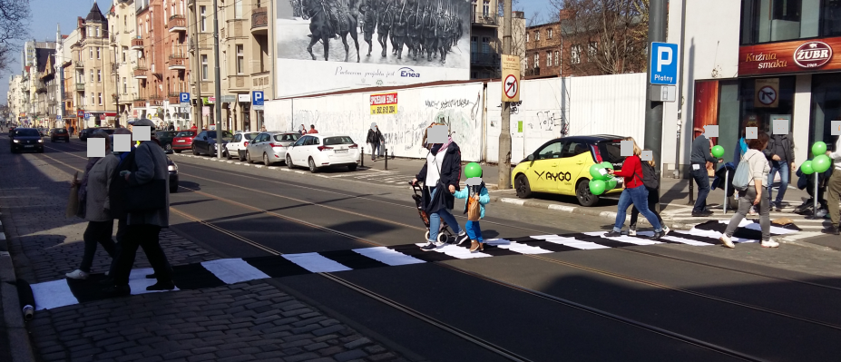
Propozycja lokalizacji przejścia w tym miejscu została również zgłoszona przez mieszkańców poprzez aplikację Smart City Poznań.

Poniżej proponowana lokalizacja przejścia:

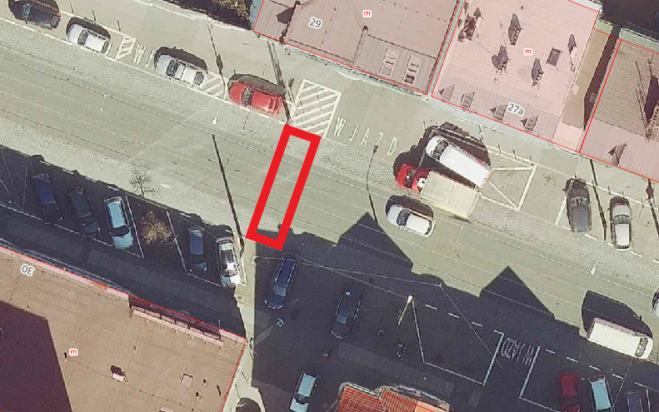

Wyznaczenie przejścia można wykorzystać jako okazję do zwężenia jezdni w tym miejscu, gdzie jej szerokość to 10 metrów. Niemal wszystkie pojazdy poruszają się po torowisku tramwajowym, a pozostała część jezdni o nawierzchni brukowej bywa wykorzystywana jako miejsce do postoju pojazdów (niezgodnie z przepisami). Zwężenie jezdni w tym miejscu do ok. 6-7 metrów nie wpłynie na przepustowość ulicy. Poniżej zdjęcie satelitarne przedstawiające obecną szerokość jezdni oraz szerokość realnie wykorzystywaną przez pojazdy:

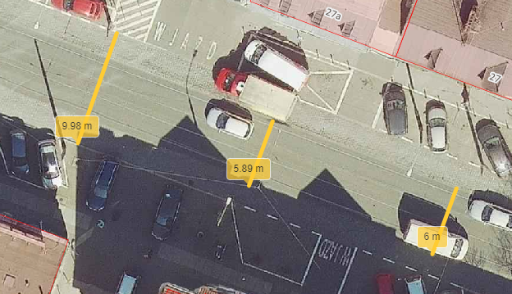

W celu minimalizacji ingerencji w istniejącą infrastrukturę wraz z miejscami parkingowymi należy rozważyć wyznaczenie przejścia dla pieszych z wysuniętymi platformami. Przejścia takie zostały opisane w dokumencie pt. „Wytyczne projektowania infrastruktury dla pieszych Część 3: Projektowanie przejść dla pieszych Wzorce i standardy rekomendowane przez Ministra właściwego ds. transportu WR-D-41-3” w rozdziale 10.4.4. i zilustrowane poniższym rysunkiem:

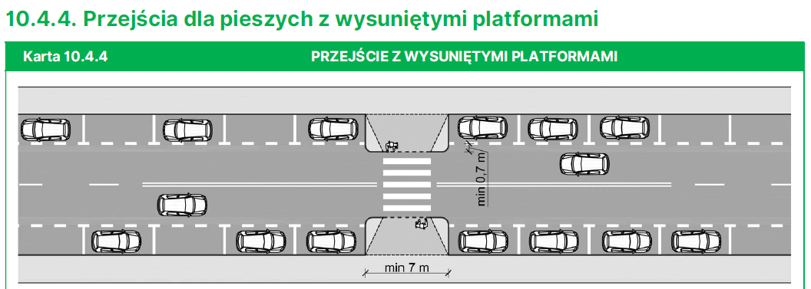

Mając na uwadze bezpieczeństwo i komfort pieszych oraz utrzymanie handlowego charakteru ulic, w świetle § 9 ust. 1 pkt 5 Statutu, zgodnie z którym Osiedle realizuje zadania w szczególności poprzez występowanie do Rady Miasta i Prezydenta z wnioskami i opiniami dotyczącymi realizacji zadań Miasta na obszarze Osiedla, podjęcie uchwały jest zasadne.

Przewodniczący
Zarządu Osiedla Jeżyce

(-) Filip Schmidt

data wpływu: 12.08.2021
UCHWAŁA NR XXVIII/202/VII/2021
RADY OSIEDLA JEŻYCE
z dnia 2 sierpnia 2021 r.

w sprawie | wniosku do Prezydenta Miasta Poznania o skorygowanie projektu Stałej Organizacji Ruchu na ul. Jackowskiego i Gorczyczewskiego.

Na podstawie § 28 ust. 1, w związku z § 9 ust. 1 pkt 5 uchwały Nr LXXVI/1153/V/2010 Rady Miasta Poznania z dnia 31 sierpnia 2010 r. w sprawie uchwalenia Statutu Osiedla Jeżyce (Dz. Urz. Woj. Wielk. z 2010 r. Nr 244, poz. 4528), uchwala się, co następuje:

§ 1

Wnioskuje się do Prezydenta Miasta Poznania o skorygowanie przez Miejskiego Inżyniera Ruchu projektu Stałej Organizacji Ruchu na ul. Jackowskiego i Gorczyczewskiego.

Rysunki przedstawiające proponowane korekty stanowią załącznik do uchwały.

§ 2
Wykonanie uchwały powierza się Przewodniczącemu Zarządu.

§ 3
Uchwała wchodzi w życie z dniem podjęcia.

Przewodnicząca
Rady Osiedla Jeżyce

(-) Aleksandra Sołtysiak-Łuczak

UZASADNIENIE
DO PROJEKTU UCHWAŁY
RADY OSIEDLA JEŻYCE

w sprawie | wniosku do Prezydenta Miasta Poznania o skorygowanie projektu Stałej Organizacji Ruchu na ul. Jackowskiego i Gorczyczewskiego.

Podczas wizji lokalnej 14 lipca br., przeprowadzonej z przedstawicielką Zarządu Dróg Miejskich na ul. Jackowskiego i Gorczyczewskiego, w związku z zaplanowanym na bieżący rok wdrożeniem projektu Stałej Organizacji Ruchu z 2019 r. oraz remontem chodników, stwierdzono potrzebę nieznacznego skorygowania projektu. W niektórych miejscach, w których brak fizycznych przeszkód, dochodzi do niezgodnego z przepisami postoju i przejeżdżania pojazdów przez chodniki i przejścia dla pieszych, co skutkuje niebezpiecznymi sytuacjami i zniszczeniami. Te ostatnie widać wyraźnie na dokumentacji zdjęciowej, którą dysponuje ZDM - w miejscach, gdzie nie ma słupków i stojaków, położone w ostatnich dwóch latach płytki są już popękane, a część z nich była już interwencyjnie wymieniana przez ZDM.

W związku z powyższym, w świetle § 9 ust. 1 pkt 5 Statutu, zgodnie z którym Osiedle realizuje zadania w szczególności poprzez występowanie do Rady Miasta i Prezydenta z wnioskami i opiniami dotyczącymi realizacji zadań Miasta na obszarze Osiedla, podjęcie uchwały jest zasadne.

Przewodniczący
Zarządu Osiedla Jeżyce

(-) Filip Schmidt

ZAŁĄCZNIK DO UCHWAŁY NR XXVIII/202/VII/2021
RADY OSIEDLA JEŻYCE
z dnia 2 sierpnia 2021 r.

Proponowane korekty projektu Stałej Organizacji Ruchu dla ul. Jackowskiego i Gorczyczewskiego.

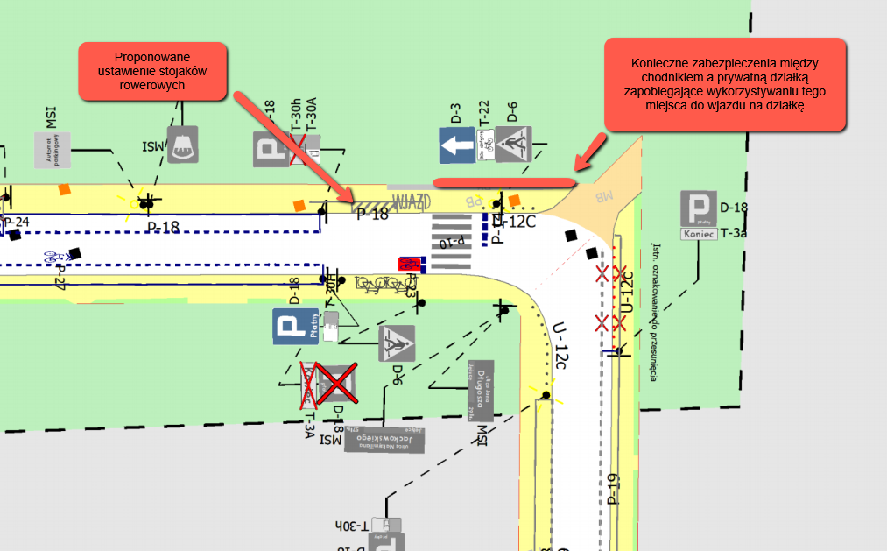

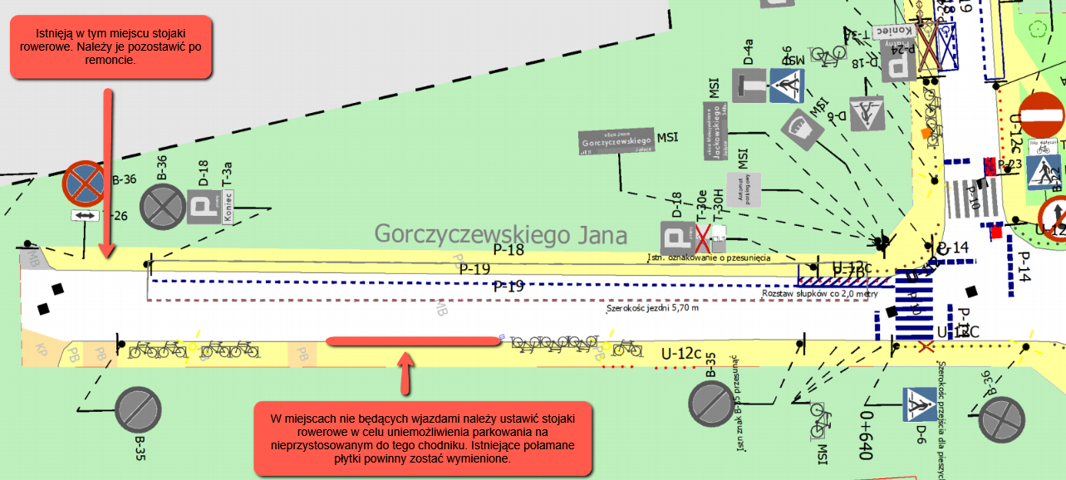

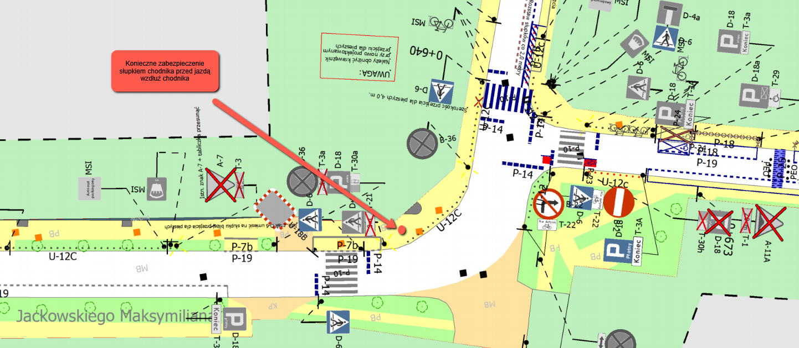

Przewodniczący
Zarządu Osiedla Jeżyce

(-) Filip Schmidt

data wpływu: 12.08.2021
UCHWAŁA NR XXVIII/203/VII/2021
RADY OSIEDLA JEŻYCE
z dnia 2 sierpnia 2021 r.

w sprawie | wniosków do Prezydenta Miasta Poznania dotyczących Stałej Organizacji Ruchu na ul. Mickiewicza.

Na podstawie § 28 ust. 1, w związku z § 9 ust. 1 pkt 5 uchwały Nr LXXVI/1153/V/2010 Rady Miasta Poznania z dnia 31 sierpnia 2010 r. w sprawie uchwalenia Statutu Osiedla Jeżyce (Dz. Urz. Woj. Wielk. z 2010 r. Nr 244, poz. 4528), uchwala się, co następuje:

§ 1

Wnioskuje się do Prezydenta Miasta Poznania o poprawienie przez Miejskiego Inżyniera Ruchu Stałej Organizacji Ruchu przy ul. Mickiewicza poprzez wyznaczenie miejsc postojowych na jezdni na wysokości budynku Zakładu Ubezpieczeń Społecznych w miejscu, w którym obecnie ich brakuje.

2. Wnioskuje się do Prezydenta Miasta Poznania o wdrożenie przez Zarząd Dróg Miejskich poprawionej Stałej Organizacji Ruchu.

§ 2
Wykonanie uchwały powierza się Przewodniczącemu Zarządu.

§ 3
Uchwała wchodzi w życie z dniem podjęcia.

Przewodnicząca
Rady Osiedla Jeżyce

(-) Aleksandra Sołtysiak-Łuczak

UZASADNIENIE
DO PROJEKTU UCHWAŁY
RADY OSIEDLA JEŻYCE

w sprawie | wniosków do Prezydenta Miasta Poznania dotyczących Stałej Organizacji Ruchu na ul. Mickiewicza.

W 2019 r. wprowadzono nową Stałą Organizację Ruchu na ul. Mickiewicza. Na wysokości Zakładu Ubezpieczeń Społecznych pozostawiono fragment terenu bez wyznaczonego pasa na jezdni. W tym miejscu odbywa się niestety regularnie niezgodne z przepisami poruszanie się samochodów wzdłuż chodnika, a także przejeżdżanie przez chodnik, skutkujące jego zastawianiem i niszczeniem.

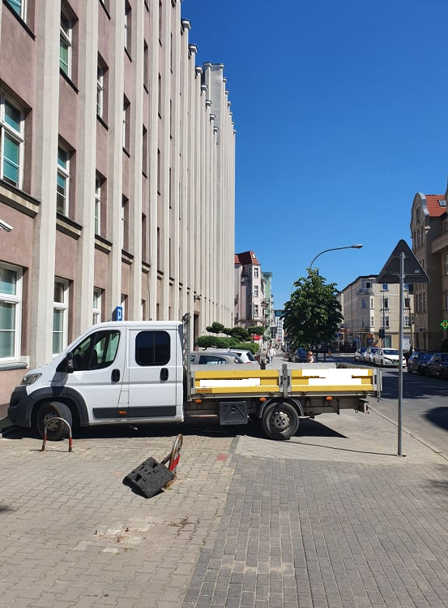

W związku z powyższym potrzebna jest drobna korekta, polegająca na wyznaczeniu dodatkowych miejsc postojowych we wskazanym miejscu.

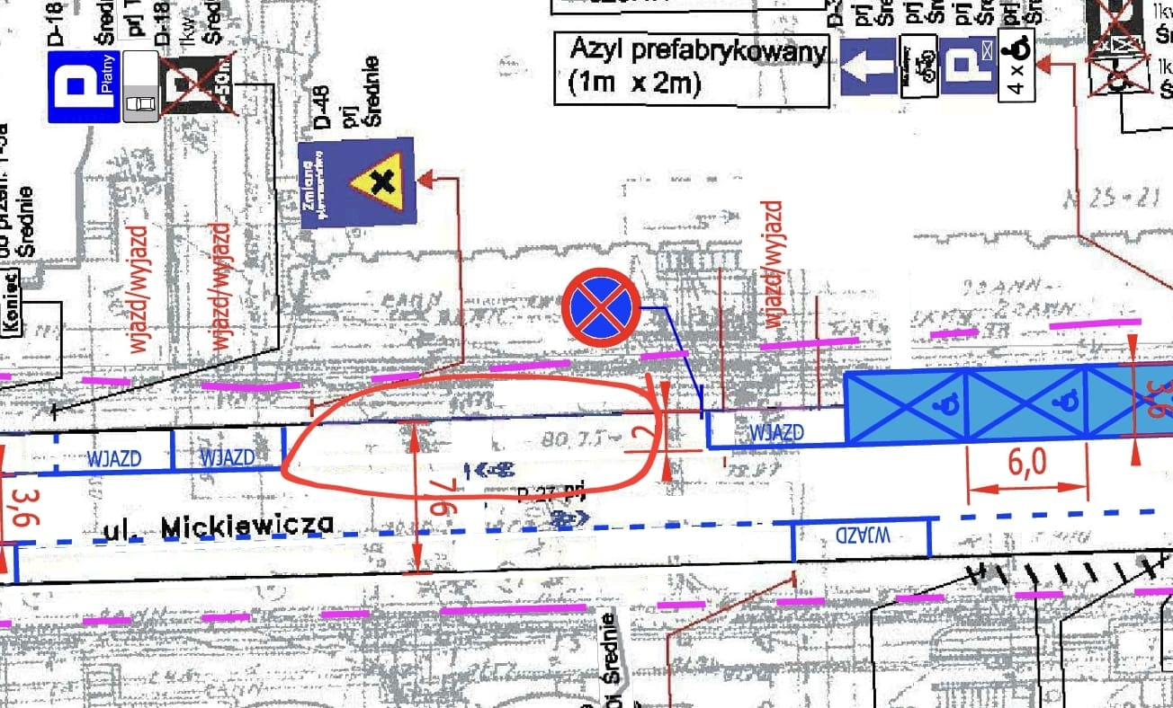

W związku z powyższym, w świetle § 9 ust. 1 pkt 5 Statutu, zgodnie z którym Osiedle realizuje zadania w szczególności poprzez występowanie do Rady Miasta i Prezydenta z wnioskami i opiniami dotyczącymi realizacji zadań Miasta na obszarze Osiedla, podjęcie uchwały jest zasadne.

Przewodniczący
Zarządu Osiedla Jeżyce

(-) Filip Schmidt

data wpływu: 12.08.2021
UCHWAŁA NR XXVIII/204/VII/2021
RADY OSIEDLA JEŻYCE
z dnia 2 sierpnia 2021 r.

w sprawie | wniosku do Rady Miasta Poznania o nadanie nazw nowopowstającym ulicom i skwerom w północno-zachodniej części osiedla.

Na podstawie § 8 pkt 1 i 4 oraz § 28 ust. 1, w związku z § 9 ust. 1 pkt 5 uchwały Nr LXXVI/1153/V/2010 Rady Miasta Poznania z dnia 31 sierpnia 2010 r. w sprawie uchwalenia Statutu Osiedla Jeżyce (Dz. Urz. Woj. Wielk. z 2010 r. Nr 244, poz. 4528), uchwala się, co następuje:

§ 1
- Wnioskuje się do Rady Miasta Poznania o nadanie nazw nowopowstającym ulicom i skwerom, nawiązujących bezpośrednio do poznańskiej gwary oraz regionalnych tradycji: Bambrów, Na szagę, Ku bimbie, Wichajster, Ejbrów z fyrtla, Za winklem, Hyćki, Plyndzy, Pyry poznańskiej, Jeżyckie podwyrko, Starego Marycha.
- Mapa ze wskazaniem proponowanych nazw stanowi załącznik do uchwały.

§ 2
Wykonanie uchwały powierza się Przewodniczącemu Zarządu.

§ 3
Uchwała wchodzi w życie z dniem podjęcia.

Przewodnicząca
Rady Osiedla Jeżyce

(-) Aleksandra Sołtysiak-Łuczak

UZASADNIENIE
DO PROJEKTU UCHWAŁY
RADY OSIEDLA JEŻYCE

w sprawie | wniosku do Rady Miasta Poznania o nadanie nazw nowopowstającym ulicom i skwerom w północno-zachodniej części osiedla.

Rejon północno-zachodnich Jeżyc jest obszarem w tej chwili intensywnie zabudowywanym. Na istniejących planach wytyczone są już również ulice i skwery komunikujące przyszłe osiedle. Istnieje zatem bliska w czasie potrzeba nadania powstającym ulicom nazw, które łączyłby wspólny tematyczny mianownik. Jeżyce, od zarania jedno z najbardziej kulturotwórczych dla rejonu Poznania osiedli, jest miejscem, w którym krzyżowały się zarówno nurty tradycji ludowych i robotniczych, jak i dwudziestowiecznej inteligencji. Wieś Jeżyce od XVIII w. stała się jedną z ważniejszych ostoi przybyłych tu z Frankonii Bambrów, którzy błyskawicznie asymilując się z lokalną społecznością, wnieśli wiele do obyczajów i języka regionu.

Jednym z elementów, które najbardziej wyróżniają rodowitych poznaniaków na tle innych regionów Polski jest gwara poznańska. Dawno już przestała być ona obiektem drwin i szykan jako "język gminu", a stała się atrakcją, która zasługuje na większą uwagę i miejsce w codziennym życiu poznaniaków.

Naszą propozycją jest posłużenie się wyrażeniami zaczerpniętymi z gwary, a jednocześnie wciąż egzystującymi w potocznym języku poznaniaków, dla nadania nazw nowopowstającym ulicom. Uprzedzając kontrargument, że jest to język kolokwialny i nieliteracki, zwracamy uwagę, w jak wielu rejonach Europy kultywuje się i dowartościowywuje wyróżniające elementy lokalnych mikrokultur, włączając w to języki niepisane.

Użycie nazw, takich jak ulica Ku Bimbie, Ejbrów z fyrtla czy Na szagę, odnosi się do żywych i autentycznych tradycji językowych, które zasługują na swoje miejsce w publicznej przestrzeni, dowarościowując tym samym lokalną kulturę, przy okazji przyczyniając się do turystycznego uatrakcyjnienia Jeżyc.

Dodatkowo społeczność poznańskich Bambrów (grupa etniczna, która jest bodaj jedynym przykładem dobrowolnej i pełnej polonizacji) zasługuje na szczególne wyróżnienie, między innymi z powodu szerokiego zaangażowania jej członków w polskie powstania i walki niepodległościowe.

W związku z powyższym, w świetle § 9 ust. 1 pkt 5 Statutu Osiedla Jeżyce, zgodnie z którym Osiedle realizuje zadania w szczególności poprzez występowanie do Rady Miasta i Prezydenta z wnioskami i opiniami dotyczącymi realizacji zadań Miasta na obszarze Osiedla, podjęcie uchwały jest zasadne.

Przewodniczący
Zarządu Osiedla Jeżyce

(-) Filip Schmidt

ZAŁĄCZNIK DO UCHWAŁY NR XXVIII/204/VII/2021
RADY OSIEDLA JEŻYCE
z dnia 2 sierpnia 2021 r.

Proponowane nazwy ulic

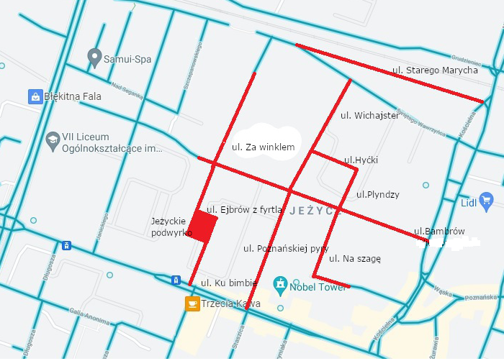

Przewodniczący
Zarządu Osiedla Jeżyce

(-) Filip Schmidt

data wpływu: 11.08.2021
UCHWAŁA NR XXVIII/205/VII/2021
RADY OSIEDLA JEŻYCE
z dnia 2 sierpnia 2021 r.

w sprawie | wniosków do Prezydenta Miasta Poznania dot. zagospodarowania dziedzińca przy Szkole Podstawowej nr 36 w związku z projektowaną realizacją Centrum Usług Wspólnych Jednostek Oświaty przy ulicy Słowackiego 58/60.

Na podstawie § 28 ust. 1, w zw. z § 9 ust. 1 pkt 5 uchwały Nr LXXVI/1153/V/2010 Rady Miasta Poznania z dnia 31 sierpnia 2010 r. w sprawie uchwalenia Statutu Osiedla Jeżyce (Dz. Urz. Woj. Wielk. z 2010 r. Nr 244, poz. 4528), uchwala się, co następuje:

§ 1

Wnioskuje się o zmianę projektu zagospodarowania dziedzińca na zgodny z załącznikiem do pisma Wydziału Oświaty z dnia 1 lipca 2021 roku (znak: Ow-VI.7013.3.2020), zakładający zachowanie i przeznaczenie do remontu istniejącego boiska sportowego, wprowadzenie zieleni (nowe nasadzenia drzew i krzewów), lokalizację na dziedzińcu dwóch miejsc postojowych dla osób z niepełnosprawnościami oraz szlabanu przy wjeździe na dziedziniec, zapewniającego kontrolę dostępu do terenu i bezpieczeństwo dzieci i młodzieży korzystającej z dziedzińca.

Wnioskuje się o przystąpienie do realizacji przebudowy dziedzińca niezwłocznie po zakończeniu inwestycji polegającej na przebudowie budynku po Szkole Podstawowej nr 92 na potrzeby CUWJO – w szczególności remontu boiska szkolnego, wymiany zniszczonej, asfaltowej nawierzchni dziedzińca i wprowadzenia nowych nasadzeń.

§ 2
Wykonanie uchwały powierza się Przewodniczącemu Zarządu.

§ 3
Uchwała wchodzi w życie z dniem podjęcia.

Przewodnicząca
Rady Osiedla Jeżyce

(-) Aleksandra Sołtysiak-Łuczak
UZASADNIENIE
DO PROJEKTU UCHWAŁY
RADY OSIEDLA JEŻYCE

w sprawie | wniosków do Prezydenta Miasta Poznania dot. zagospodarowania dziedzińca przy Szkole Podstawowej nr 36 w związku z projektowaną realizacją Centrum Usług Wspólnych Jednostek Oświaty przy ulicy Słowackiego 58/60.

Od kilku miesięcy toczą się rozmowy pomiędzy Radą Osiedla i jednostkami miejskimi dotyczące przebudowy i zmiany sposobu użytkowania pomieszczeń budynku dydaktycznego Szkoły Podstawowej nr 92 w Poznaniu przy ul. Słowackiego na pomieszczenia Centrum Usług Wspólnych Obsługi Finansowej Szkół i Placówek Oświatowych.

Pismem 3290/PIM/07/21/AKD/2020-282 z dnia 23 lipca 2021 r. Poznańskie Inwestycje Miejskie poinformowały, że podpisały w imieniu i na rzecz Miasta Poznania umowę z Ekspertis Budownictwo na wykonanie robót Budowlanych, załączając mapę dotyczącą kształtu inwestycji i sposobu wygrodzenia terenu. W odpowiedzi w wiadomości e-mail Przewodniczący Zarządu Osiedla Jeżyce, na wniosek radnych, wyraził w imieniu Osiedla zaskoczeni i zaniepokojenie otrzymanymi materiałami. Załączona mapa, po pierwsze, nie odzwierciedla bowiem ostatecznego kształtu inwestycji, wskazanego W załączniku graficznym do pisma Wydziału Oświaty z dnia 01.07.2021 r. (znak: Ow-VI.7013.3.2020). Jest na niej mowa o 30 miejscach postojowych, podczas gdy według ostatnich ustaleń i informacji z Wydziału Oświaty finalna liczba miejsc na dziedzińcu ma wynosić dwa (dwa miejsca dla osób z niepełnosprawnościami). Po drugie, przewodniczący wyraził przekonanie, że przyjęcie takiego sposobu wydzielenia terenu na plac budowy jak na załączonej mapie oznaczałoby odcięcie szkoły od boiska, a więc uniemożliwienie korzystania z niego przez bardzo długi okres czasu, a także jego zniszczenie w toku prowadzenia prac i składowania materiałów, a więc trwałe pozbawienie szkoły boiska. W odpowiedzi PIM pismem 3329/PIM/07/21/AKD/2020-282 z dnia 27 lipca 2021 r. wskazały, że mapa jest elementem prawomocnej decyzji o pozwoleniu na budowę, a wykonawca będzie zmuszony do naprawienia ewentualnych szkód. Z kolei w rozmowie telefonicznej z Wydziałem Oświaty Z-czyni Przewodniczącego Zarządu Osiedla Jeżyce Helena Zadumińska ustaliła, że zmieniono koncepcję przebudowy terenu na tę, o której mowa w piśmie Ow-VI.7013.3.2020, natomiast nie zmieniono jeszcze projektu i pozwolenia na budowę. W związku z powyższym konieczna jest pilna aktualizacja projektu i pozwolenia, a niezwłocznie po zakończeniu inwestycji, tj. po upływie 240 dni od dnia 29 lipca 2021 r., przebudowa terenu, zgodnie z koncepcją przekazaną przez Wydział Oświaty dnia 01.07.2021 r.

Istniejące boisko sportowe, mimo kiepskiego stanu technicznego, w tym, podniszczonej nawierzchni, codziennie przyciąga dzieci i młodzież z osiedla Jeżyce. Należy podkreślić, że na terenie Osiedla Jeżyce obiekty sportowe znajdują się wyłącznie na terenach przy szkołach podstawowych. Biorąc pod uwagę interes lokalnej społeczności, Rada nie może zgodzić się na zamknięcie jedynego w tym miejscu obiektu sportowego z uwagi na konieczność wyznaczenia placu budowy, jeśli jeżycka społeczność otrzymuje żadnej rekompensaty. Rozumiejąc konieczność bezwzględnego zapewnienia bezpieczeństwa i niemożność korzystania z boiska sportowego co najmniej od sierpnia 2021 roku do końca marca 2022 roku Rada oczekuje, że po zakończeniu realizacji inwestycji dzieci i młodzież z osiedla Jeżyce otrzyma wyremontowany obiekt sportowy, który będzie służył nie tylko uczniom Szkoły Podstawowej nr 36, ale całej społeczności lokalnej.

Poniżej zawarto przypomnienie przebiegu sprawy.
Działka o numerze ewid. 68/2, ark. 14, obręb Jeżyce, zlokalizowana przy ul. Słowackiego stanowi dziedziniec między dwoma budynkami o charakterze dydaktycznym – Szkołą Podstawową nr 36 oraz budynkiem po przeniesionej Szkole Podstawowej nr 92, w której obecnie funkcjonują Szkoła Waldorfska i Przedszkole „Galileo” prowadzone przez Fundację Familijny Poznań. Obecnie w zachodniej części terenu istnieje wymagające odnowienia boisko do gier zespołowych z dwiema bramkami i dwoma koszami do koszykówki. Ponadto na terenie dziedzińca znajdują się dwa stoły do gry w ping-ponga i dwa stoły do gry w tzw. piłkarzyki oraz rosną cztery drzewa. Cały teren jest pokryty popękanym i mocno zniszczonym asfaltem. W obecnej postaci znacząco zmniejsza atrakcyjność Szkoły Podstawowej nr 36, ale też – w słabym stopniu służy mieszkańcom Jeżyc, którym brakuje terenów rekreacyjnych.

Z informacji pozyskanych z Wydziału Oświaty Urzędu Miasta Poznania (pismo z 18.03.2021 r. znak sprawy Ow-VIII.1431.10.2021) wyniknęło, iż Miasto planuje przeznaczyć budynek po Szkole Podstawowej nr 92 na Centrum Usług Wspólnych Jednostek Oświaty. Z perspektywy Osiedla Jeżyce jest to znacznie mniej korzystne rozwiązanie niż dalsze używanie tej przestrzeni na cele oświatowe. Za bardzo niekorzystne i nieakceptowalne Rada uznała planowane w związku z tą zmianą zlikwidowanie lub okrojenie przestrzeni boiska oraz wytyczenie, częściowo w jego miejsce, 30 miejsc postojowych służących głównie zaspokojeniu potrzeb parkingowych Centrum Usług Wspólnych Jednostek Oświaty. O takiej zmianie radni dowiedzieli się z mapy do celów projektowych z naniesionym planem zagospodarowania terenu, z której wynikało, iż boisko przeznaczone jest do likwidacji, tj. ma zostać „przeniesione w inną część działki poza zakresem opracowania”. Ponieważ zgodnie z przepisami dot. lokalizowania tego typu obiektów i ich odległości od okien, pomieszczeń przeznaczonych na pobyt ludzi i miejsc postojowych, nie ma realnej możliwości na zlokalizowanie jakiegokolwiek boiska w innym miejscu przedmiotowego terenu, należało sądzić, że oznacza to de facto likwidację boiska.

W związku z powyższym Rada podjęła uchwałę z dnia 1 kwietnia 2021 r. w sprawie wniosków do Prezydenta Miasta Poznania dotyczących planowanej zmiany sposobu zagospodarowania terenu przy Szkole Podstawowej nr 36 i dawnej Szkole Podstawowej nr 92, w której zawnioskowała o:
- niedopuszczenie do planowanej zmiany sposobu zagospodarowania terenu przy Szkole Podstawowej nr 36 i dawnej Szkole Podstawowej nr 92, w tym w szczególności likwidacji istniejącego boiska szkolnego i utworzenia częściowo w jego miejscu 30 stanowisk postojowych z przeznaczeniem głównie na potrzeby Centrum Usług Wspólnych Jednostek Oświaty;
- wdrożenie takiej organizacji ruchu związanej z powstaniem Centrum Usług Wspólnych Jednostek Oświaty, która nie będzie generować wzmożonego ruchu samochodowego na uspokajanych fragmentach ulic Słowackiego i Wawrzyniaka;
- zorganizowanie spotkania władz Miasta, Wydziału Oświaty, placówek oświatowych i Osiedla na temat zagospodarowania przedmiotowego terenu.

Radni wskazali, że Szkoła Podstawowa nr 36 nie posiada dostępu do żadnego innego boiska, dysponuje jedynie wybrukowanym wewnętrznym dziedzińcem, który nie posiada odpowiednich do tych celów wymiarów oraz placem zabaw dla dzieci z klas 1-3, a także niewielkim placem zabaw, odnawianym w tym roku częściowo ze środków osiedlowych. Istniejące boisko jest też jedną z nielicznych przestrzeni rekreacji dostępną dla mieszkańców, zwłaszcza tych najmłodszych, na gęsto zabudowanym Osiedlu Jeżyce.
Ponadto wskazano, że w przypadku wyznaczenia na dziedzińcu miejsc postojowych, duże wątpliwości budzi możliwość zapewnienia przez dyrekcję placówek edukacyjnych bezpieczeństwa uczniom i przedszkolakom na tym terenie. Swobodne korzystanie z dziedzińca przez najmłodszych (bieganie, gry z piłką, stoły do ping-ponga itp.) mogłoby skutkować wieloma przykrymi incydentami i wypadkami. Negatywny wpływ na bezpieczeństwo miałoby także zwiększenie ruchu samochodowego na ul. Słowackiego i Wawrzyniaka, w miejscu intensywnie użytkowanym przez pieszych, w tym wiele dzieci. Takie działanie byłoby też niezgodne z duchem zmian wprowadzanych w tym roku we współpracy z Zarządem Dróg Miejskich na ul. Wawrzyniaka i planowanych do wprowadzenia na ul. Słowackiego na odcinku pomiędzy ul. Kraszewskiego i ul. Wawrzyniaka. Fragment ul. Słowackiego, przy którym znajduje się przedmiotowy teren i ww. placówki oświatowe, jest obszarem wprowadzania uspokojonego ruchu samochodowego, służącym w dużej mierze dzieciom szkolnym i przedszkolnym oraz wykorzystywanym w przeszłości do organizacji festynów i wydarzeń ulicznych, wymagającym w najbliższym czasie inwestycji. W 2020 r. Rada Osiedla przeznaczyła środki na wykonanie koncepcji odnowienia tej części ulicy Słowackiego wraz z ul. Wawrzyniaka. Z uwagi na ograniczone środki oraz chęć zaangażowania do tworzenia koncepcji dzieci ze wspomnianych placówek, na wniosek Zarządu Dróg Miejskich w I etapie zaprojektowano zmiany na ul. Wawrzyniaka, które zostaną wprowadzone w życie w bieżącym roku, a projekt zmian na ul. Słowackiego powstanie w drugiej kolejności.

Zwrócono też uwagę, że omawiany teren tworzy zwartą i funkcjonalną całość, przeznaczoną pod działania dydaktyczno-edukacyjne, szkolne i przedszkolne. Dziedziniec łączący dwa budynki o tym samym charakterze także winien nadal pełnić powyższe funkcje, służąc najmłodszym mieszkańcom Osiedla Jeżyce. Z pewnością wymaga on rewitalizacji i zmian zgodnych z obowiązującą Strategią Rozwoju Miasta. W szczególności należałoby przewidzieć możliwość odbrukowania części terenu (min. 20-25% całego terenu, zgodnie z aktualnymi standardami i obowiązującym Planem Adaptacji do Zmian Klimatycznych) i przeznaczenia pod powierzchnię biologicznie czynną, zapewniającą naturalną retencję wody oraz zieleń urządzoną.

W wyniku uchwały i ww. spotkania koncepcja została zmodyfikowana, tak że aktualnie widnieją w niej dwa miejsca postojowe dla osób z niepełnosprawnościami, a cały teren ma zostać powierzony w zarząd Szkole Podstawowej nr 36. Jednocześnie – po pierwsze, nie sporządzono jeszcze zaktualizowanego projektu i nie uzyskano zmienionego pozwolenia na budowę, dlatego konieczne jest pilne wykonanie tych kroków, tak by wykonawca nie realizował prac niezgodnych z aktualną koncepcją zagospodarowania terenu. Po drugie, nie zaoferowano jeżyckiej społeczności i dzieciom rekompensaty za prawie roczne pozbawienie ich boiska oraz sporej części dziedzińca i nie wskazano terminu, w którym boisko i dziedziniec zostaną odnowione i zmienione zgodnie z aktualną koncepcją. Dlatego potrzebne jest wskazanie takiego terminu.

W związku z powyższym, w świetle § 9 ust. 1 pkt 5 stanowiącego, że Osiedle realizuje zadania w szczególności poprzez występowanie do Rady Miasta i Prezydenta z wnioskami i opiniami dotyczącymi realizacji zadań Miasta na obszarze Osiedla, podjęcie niniejszej uchwały jest zasadne.

Przewodniczący
Zarządu Osiedla Jeżyce

(-) Filip Schmidt

